

**Інструкція**

**НАЛАШТУВАННЯ В ПРИНТЕРІ EPSON L805 WIFI**

1. Скачиваем программное обеспечение: <https://support.epson.net/setupnavi/?LG2=RU&OSC=WS&MKN=L805&PINF=setup>
2. Сначала утилита сама выполнит определение модели устройства и скачает драйвера для него.
3. Кликните по варианту с Wi-Fi.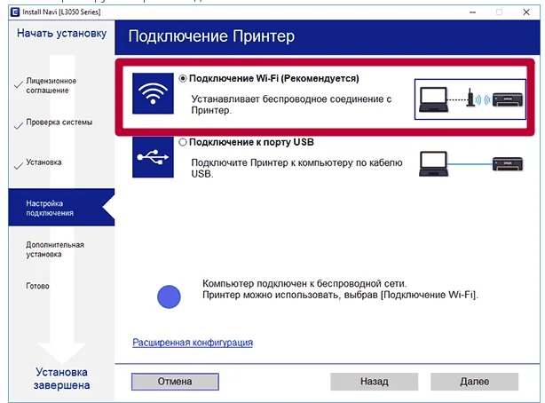
4. Если «связывание» устройств уже было выполнено ранее, то этот шаг будет пропущен. Если нет, то действуйте по предложенной схеме.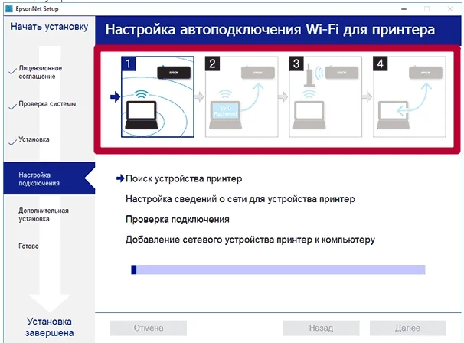
5. На последнем этапе можно будет указать «айпи» адрес принтера вручную, вместо автоматического получения.
6. Информация об имени, порте и IP-адресе может быть полезна при подключении к принтеру других ПК или ноутбуков.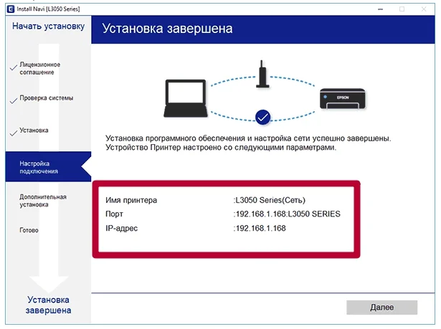
7. Если Вы используете одну из операционных систем семейства Windows 7, 8 или 10, то установка драйвера может быть произведена автоматически из базы ОС. Для этого первое соединение произведите через USB кабель. После включения принтера и компьютера дождитесь пока устройство будет опознано и установлено. За процессом можно наблюдать в уведомлениях в нижнем правом углу. На все потребуется от 5 до 20 минут. После USB шнур можно отсоединить.